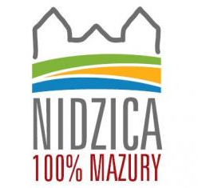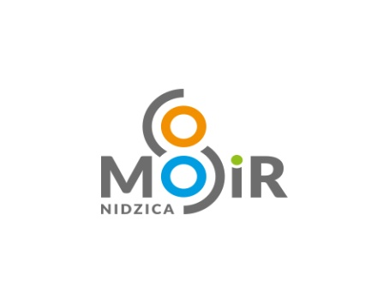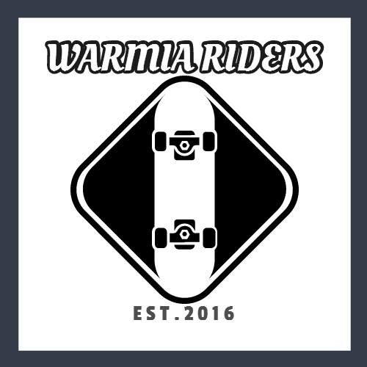

REGULAMIN „NNI EXTREME 2021”

Event sportowy pod Patronatem Burmistrza Nidzicy Jacka Kosmali
ORGANIZATORZY:
Gmina Nidzica
Miejski Ośrodek Sportu i Rekreacji w Nidzicy
WSPÓŁORGANIZATOR:
Stowarzyszenie Sportowe Warmia Riders
TERMIN I MIEJSCE ZAWODÓW
Zawody NNI Extreme 2021odbędą się 9 października 2021 roku na Skateparku w Nidzicy przy Mickiewicza od godz. 13:00 do godziny 18.00
WARUNKI UCZESTNICTWA
- Zgłoszenia i zapisy odbywają się w dniu zawodów, przy Skateparku w Nidzicy przy Mickiewicza od godz. 13:00.
- Każdy zawodnik zobowiązany jest wypełnić oświadczenie (Załącznik Nr 1) i przedstawić dokument tożsamości zaświadczający o ukończeniu 18 lat.
- Zawodnicy, którzy nie ukończyli 18 roku życia zobowiązani są dostarczyć pisemną zgodę rodziców lub pełnoletniego opiekuna na udział podopiecznego w zawodach (Załącznik Nr 2).
- Zalecane jest używanie kasków, nałokietników, nakolanników i innych ochraniaczy w celu zabezpieczenia się przed skutkami ewentualnych upadków.
- Udział w zawodach jest bezpłatny i odbywa się na własną odpowiedzialność.
- Wszyscy uczestnicy zobowiązania są do przestrzegania regulaminu Skateparku, jak również zapisów niniejszego Regulaminu.
ZASADY ROZGRYWANIA ZAWODÓW
- Zawody rozgrywane będą po przeprowadzeniu rozgrzewki.
- Czas trwania rozgrywek JAM i best trick określi Organizator w dniu zawodów.
- Sędzia oceniać będzie 2 przejazdy, umiejętności, skalę trudności ewolucji oraz widowiskowość przejazdu każdego z zawodników.

KATEGORIE
Zawody odbywają się w dwóch kategoriach, bez podziału na klasy wiekowe i płeć:
- Zawody JAM
- Konkurencja Best Trick

POSTANOWIENIA KOŃCOWE
- Organizatorzy, koordynatorzy oraz wszystkie osoby z nimi współpracujące, a także osoby związane z przeprowadzeniem i organizacją zawodów nie ponoszą odpowiedzialności za szkody osobowe, rzeczowe i majątkowe, które wystąpią przed, w trakcie lub po zawodach.
- Uczestnicy startują na własną odpowiedzialność.
- Uczestnicy ponoszą odpowiedzialność cywilną i prawną za wszystkie wyrządzone szkody.
- Zdjęcia, nagrania filmowe oraz wywiady, a także wyniki z danymi osobowymi mogą być wykorzystane w Internecie, prasie, radio i telewizji.
- Każdy uczestnik zobowiązany jest do szczególnej dbałości o bezpieczeństwo podczas obecności na torze i kierowanie się zasadą fair play w trakcie zawodów.
- W przypadku zbyt małej liczby zgłoszeń Organizator zastrzega sobie prawo do odwołania zawodów w danej kategorii.
- Wszystkie sporne kwestie nie objęte tym Regulaminem będzie rozstrzygał Organizator.
- Organizatorzy zastrzegają sobie prawo do zmiany Regulaminu.

KONTAKT Z ORGANIZATOREM

Tel.: 89 523 58 00
E – mail.: mosir@nidzica.pl

